HISZPANIA
COSTA BRAVA

STOWARZYSZENIE „NASZA GMINA”
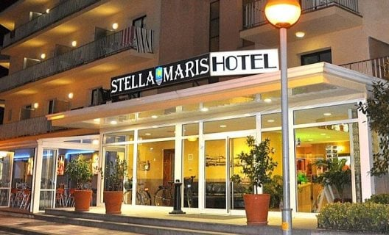
RAZEM Z AGENCJĄ TURYSTYCZNĄ ERBUS
ZAPRASZA NA KOLONIĘ DLA KLAS 7-8 SP
TERMIN: 01-11.07.2023 (11 DNI)
ZAPISY DO 15 MARCA 2023
INFORMACJE I ZAPISY POD NR: 730 062 673
CENA: 3700zł/os.
PROGRAM:
1-3 DZIEŃ – WYJAZD Z MIEJSCA ZBIÓRKI W GODZINACH WIECZORNYCH, NOCLEG TRANZYTOWY WE WŁOSZECH, PRZEJAZD PRZEZ CZECHY I AUSTRIĘ DO HISZPANII NA WYBRZEŻE COSTA BRAVA. ZAKWATEROWANIE W HOLETU STELLA MARIS***
DZIEŃ 4-8 – ODPOCZYNEK NA PLAŻY NAD MORZEM LUB PRZY HOTELOWYM BASENIE, GRY I ZABAWY, WHITE PARTY
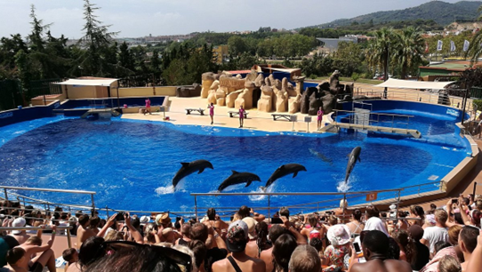
WYCIECZKA DO BARCELONY – ZWIEDZANIE PARKU GUELL, SAGRADA FAMILIA, SPACER PO STARÓWCE I BULWARZE „LAS RAMBLAS”, POMNIK K.KOLUMBA
WYCIECZKA SZLAKIEM PRZYRODY COSTA BRAVA I ŚREDNIOWIECZNA TOSSA DE MAR – ZWIEDZANIE NAJPIĘKNIEJSZYCH ZAKĄTKÓW WYBRZEŻA COSTA BRAVA, ZWIEDZANIE MIEJSCOWOŚCI BLANES, REJS STATKIEM DO TOSSA DE MAR, STARÓWKA VILA VELLA, ODPOCZYNEK NA PLAŻY
WYCIECZKA DO MARINELANDU CATALUNYA – MORSKI PARK ROZRYWKI
Z FOKARIUM I DELFINARIUM
DZIEŃ 9-11 – WYJAZD W DROGĘ POWROTNĄ DO POLSKI. NOCLEG TRANZYTOWY WE WŁOSZECH. PRZEJAZD PRZEZ CZECHY I AUSTRIĘ DO POLSKI
OFERTA OBEJMUJE:
- 2 NOCLEGI TRANZYTOWE
- 6 NOCLEGÓW W HOTELU NA WYBRZEŻU COSTA BRAVA W MIEJSCOWOŚCI BLANES. HOTEL STELLA MARIS***
- WYŻYWIENIE – ŚNIADANIE, OBIADY I KOLACJA W FORMIE BUFETU
- OPIEKA PILOTA ORAZ KADRY WYCHOWAWCÓW
- UBEZPIECZNIE NWW I KL BAGAŻ I TURYSTYCZNY FUNDUSZ GWARANCYJNY
- TRANSPORT – AUTOBUS TURYSTYCZNY Z KLIMATYZACJĄ, DVD I WC
- BILETY WSTĘPU: PARK GUELL, MARINELAND CATALUNYA, REJS STATKIEM
ISTNIEJE MOŻLIWOŚĆ DOFINANSOWANIA Z ZAKŁADU PRAC Y I WYKORZYSTANIA BONU TURYSTYCZNEGO DO 31 MARCA 2023! PŁATNOŚĆ W 3 TRANSZACH!

